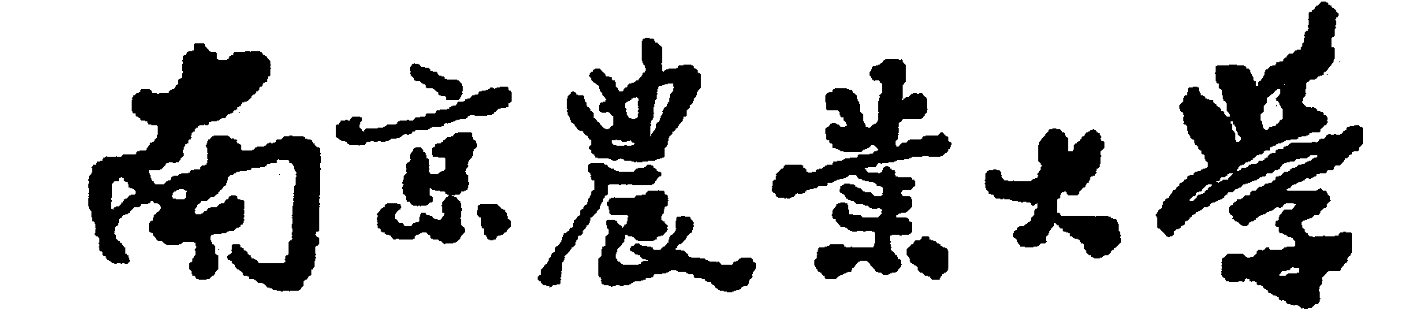

思想政治理论课学生实践报告

 | 课 程: | 毛泽东思想和中国特色社会主义理论体系概论
 | 班 级:
 | 学 号:
 | 姓 名:
 | 实践名称
 | 时 间: | 2012 至2013 学年度 第 一 学期
任  课  教  师  考  核  意  见 | 评语  1、报告的选题 （好、较好、一般、较差）  2、采用的资料详实、得当和可信（好、较好、一般、较差）  3、报告进行的理论概括和总结 （好、较好、一般、较差）  4、报告有自己的独立见解 （好、较好、一般、较差）  5、逻辑层次、严谨和文体规范 （好、较好、一般、较差）
任  课  教  师  考  核  意  见 | 考核成绩（满分为30分）： |  | 任课教师（签名）：  刘俊  2012年12月30日
南京农业大学
思想政治理论课教研部制
实践报告题目

学生自我鉴定：

（打印时删去本页）
关于实践报告要求的说明
1、每组人数最多不得超过8人。
2、使用实践报告的标准格式。
3、要有标题。
4、调查报告不需要摘要和关键词。
5、正文内容应包括实践的选题意义，实践思路，具体过程，人物（包括实践者和调查对象）、时间、地点，数据的分析，存在的问题及原因（图标解析）、解决思路前景展望等。
6、正文字数：不少于4000字。宋体，小四，单倍行间距。
7、注释，使用WORD自动生成脚注功能，字体宋体，小五号。作者名：《文章名》，期刊名，期刊期号，页码；或作者名：《文章名》，出版社，日期，页码；或作者名：《文章名》，网站名，日期，网站网址。
8、除封面、封底外，建议两面打印。
9、如是问卷调查，请附一份调查问卷。

